用户权限设置三个方法
一、利用NTFS格式：
NTFS是WinNT以上版本支持的一种提供安全性、可靠性的高级文件系统。例如：NTFS 通过使用标准的事务处理记录和还原技术来保证卷的一致性，如果系统出现故障，NTFS将使用日志文件和检查点信息来恢复文件系统的一致性。在Win2000和WinXP中，NTFS还可以提供诸如文件和文件夹权限、加密、磁盘配额和压缩这样的高级功能。
为什么我们要提出文件加密方法呢?我们可以从两个方面来说明其必要性（前提条件必须是你的分区文件格式为NTFS格式）：
以系统管理员用户登陆，将需要设置权限的硬盘转换成NTFS 卷。
开始－运行输入CMD打开命令提示符。
键入：Convert X:/fs:ntfs 回车 (X为需转换的盘符)
（drive 是目标驱动器的驱动器号）
打开NTFS格式的驱动器。打开工具－文件夹选项－查看，将里面“使用简单文件共享”前面的勾去掉，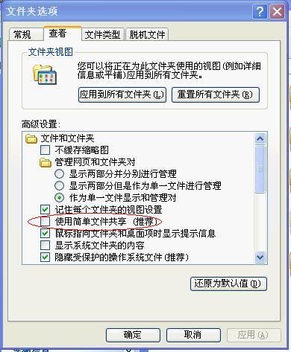
在你需要设置权限的文件夹上按右键，选择“属性”－“安全”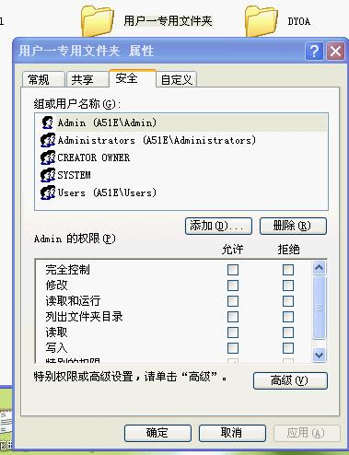上图中：组或用户名称下面的用户表示可访问止文件夹用户，如果你不需要他们访问，请删除即可，需要增加其它用户的访问权限，请按“添加”，
如果删除用户提示以下人容，
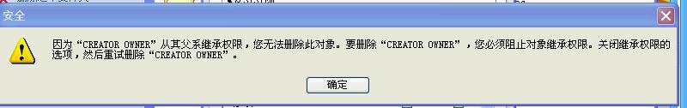
请点击高级进入下面页面将：从父继承那些可以应用到子对象的权限项目。。。。前的勾去掉，下一步点复制，
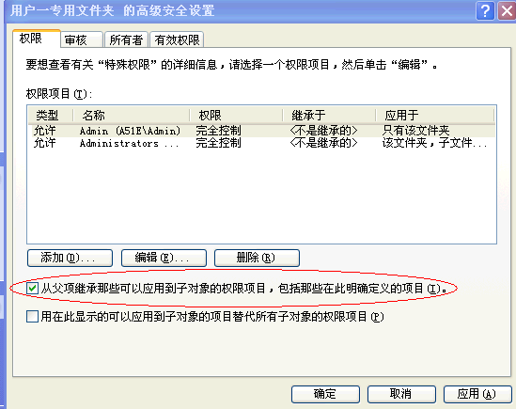
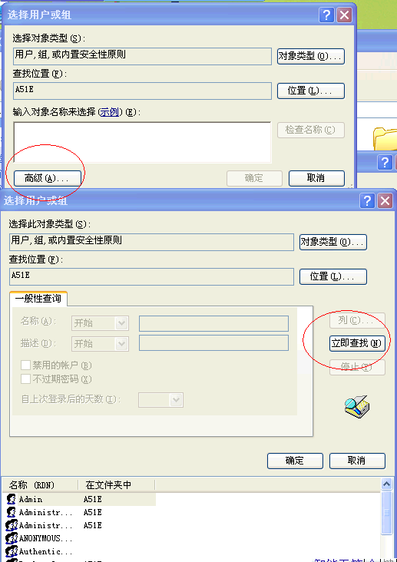
选取允许访问的用户。

需要设置用户使用安装的程序权限，请将该程序的安装目录设置权限即可。

二、利用微软的Windows SteadyState软件来设置：
安装光盘中SteadyState.msi软件（不支持WIN7系统）
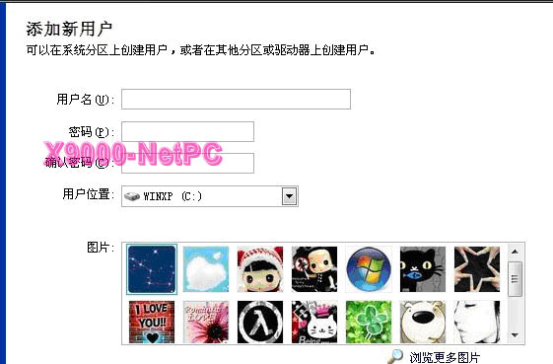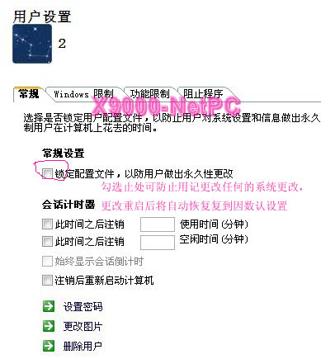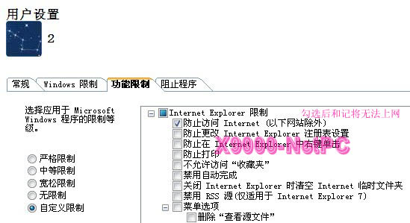
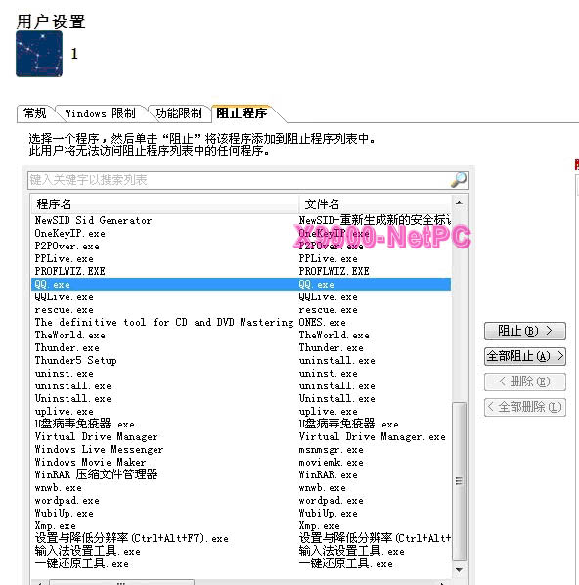
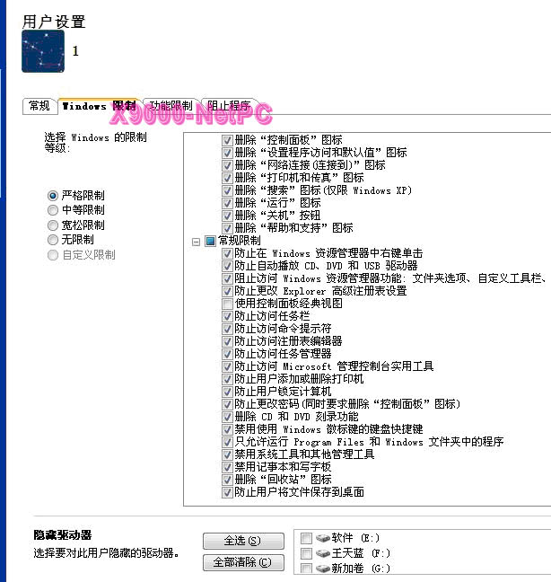

三．WIN7家长控制功能详解：
“家长控制”。如今网络盛行，相信很多家庭都应该安装了宽带，对于孩子来说可是不小的诱惑，有些时候孩子一度沉迷网聊，聊慰空虚。“家长控制”为的就是防止沉迷网络，还孩子们健康的网络环境。以下几点就是家长控制的主要特征：
- 控制孩子使用计算机的时间
- 游戏
- 允许和阻止特定程序

为孩子创建一个账户
- 单击 开始， 在命令框里面输入 家长控制 并在命令行结果集里面单击 家长控制 ，如下图所示：

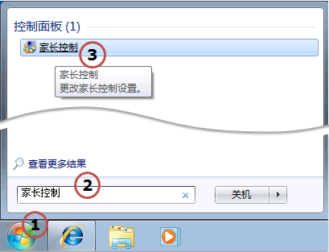

- 在 家长控制 对话框里，点击位于中间的 创建新用户帐户 。然后在弹出的创建用户窗口，键入新用户的名称 孩子 ，并点 创建帐户 按钮即可完成。如下图所示，创建了一个叫做 孩子 的用户供孩子使用，这个时候您的计算机应该有两个账户，一个是您作为家长的管理员账号，另一个叫做 孩子 的账户则是给您的孩子使用。

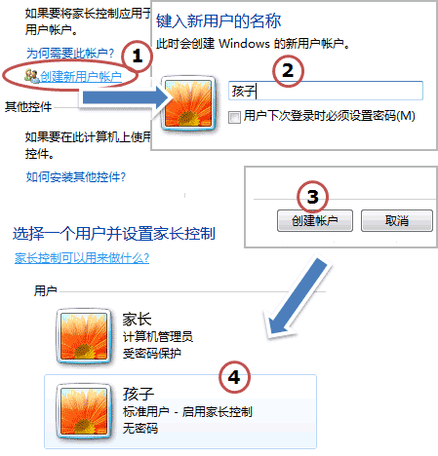

- 别忘了修改您作为家长的管理员密码哦， 只需要在 控制面板 里面， 单击 添加或删除用户账户 ， 单击 家长 账户（系统管理员）， 再单击 更改密码 ， 输入您的新密码并最后单击 更改密码 。

家长控制是怎么设置的呢？
首先启用 家长控制 ， 可参考以上 “为孩子创建一个账户” 的第一步。对该帐户进行家长控制设置，点击 孩子 这个账户， 接下来小易为您介绍 家长控制 的三个主要特性（如下图所示），其中小易强烈推荐家长使用“设置一”、“设置二”、“设置三”来加以控制孩子的网络时间。

- 设置一：时间限制  - 设置二：设置游戏分级  - 设置三：允许和阻止特定程序 | 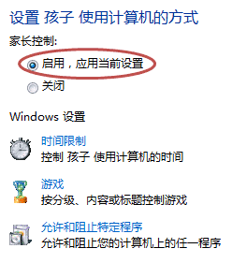
- 时间限制： （设置一），通常情况下考虑孩子要上学，所以白天基本上可以阻止孩子上网，晚上呢也不要玩得太晚，所以一般安排个2~3小时比较合理，双休日适当放宽，这些都由家长自己设置，小易做了如下设置：

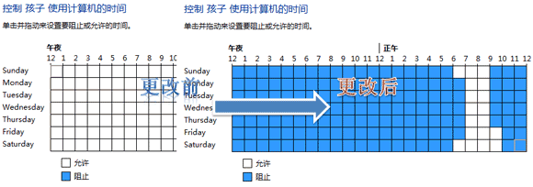

- 游戏：允不允许孩子玩游戏。

如果不允许孩子玩任何游戏，就直接单击 否 就可以了。  注意： 不给玩游戏一般是不可能的，孩子也不答应，所以建议家长还是允许孩子玩一些游戏。  如果只允许孩子玩特定的游戏， 家长控制 提供家长以下两个选择，如右图所示：  - 设置游戏分级  - 阻止或允许特定游戏 | 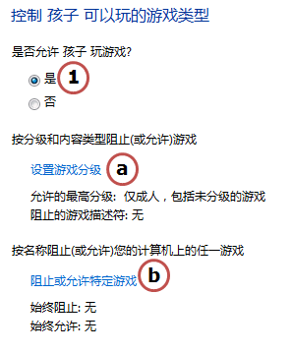
  - 设置游戏分级 （设置二）： 是否允许该用户玩游戏、按照分级和内容类型限制游戏访问、按名阻止或允许特定游戏三个部分，对于 Windows 7 自带的游戏一般无需设置均可，主要还是限制 EC 分级游戏（正规的游戏上市都要进行分级审查并颁发许可的，一般从游戏网页或光盘包装说明上找到分级别），分级设置如下，根据您孩子的年龄设置，最后单击 确定 ：

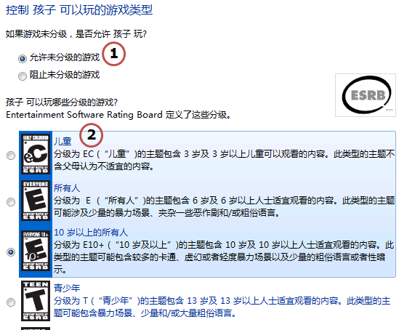

  - 阻止或允许特定游戏： 这个对于家长来说也挺陌生，因为家长并不是游戏的专家，更加不知道眼下什么游戏很热或者孩子沉迷什么游戏，所以小易强烈建议家长设置游戏分级。当然咯，小易也稍微介绍一下 阻止或允许特定游戏 的设置， 如下图所示：

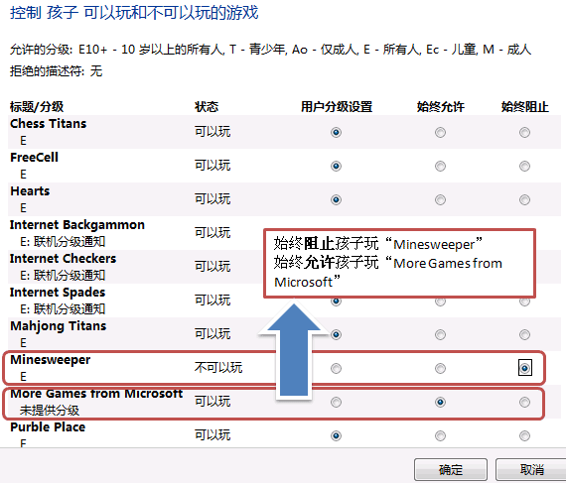

- 允许和阻止特定程序：（设置三）。对于家长已经在机子上安装某些不适合孩子用的程序的时候，可以采用下面的程序限制阻止孩子运行。允许运行的程序设置如下，家长们只需要选定将要允许运行的程序，或是在自己安装的不适合孩子的游戏程序前取消打钩，并单击 确定 即可，设置如下：

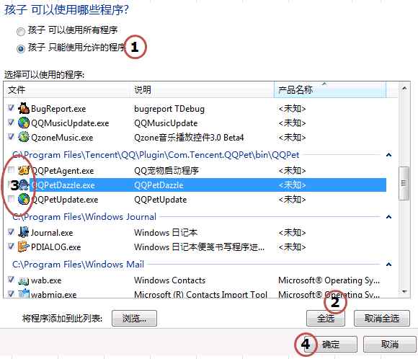
按照以上操作步骤，您可以安心地让您的孩子使用 孩子 这个账户了，至于 孩子 这个账户的密码， 您也可以让孩子登录计算机以后再设置， 不用担心孩子再会沉迷网络了。

